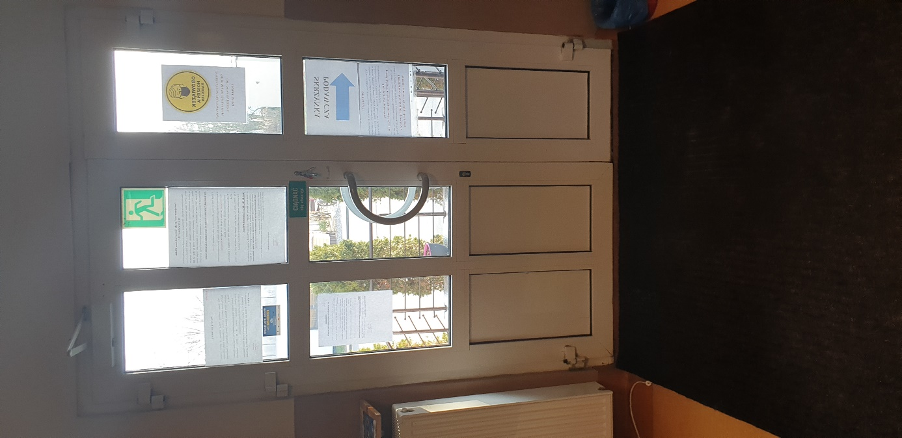
Zdjęcie przedstawia drzwi wejściowe do budynku urzędu gminy w Godzieszach Wielkich, od strony wewnętrznej wraz z istniejącym progiem o wysokości 6 cm

